INDICAÇÃO Nº _____/2023

Excelentíssimo Senhor Presidente, Excelentíssimo Senhores Vereadores

O Vereador, no uso das prerrogativas que lhe são pertinentes através do Regimento Interno desta Casa Legislativa, ouvida a Casa e após os trâmites regimentais, seja enviada correspondência ao Excelentíssimo Deputado Federal pelo partido MDB, Sr. NILTON CARDOSO, PARA QUE SEJA APRECIADO PEDIDO DE EMENDA PARLAMENTAR PARA AQUISIÇÃO DE VIATURAS E EQUIPAMENTOS DE SEGURANÇA PARA A GUARDA MUNICIPAL DE SETE LAGOAS.

JUSTIFICATIVA

A guarda municipal exerce um trabalho de extrema relevância à sociedade, zelando pela segurança dos cidadãos, dos bens públicos, escolas e outros.
A atuação se torna ainda mais importante, nesse momento em que as escolas necessitam de maior atenção na área de segurança, devido aos episódios de ataques sofridos em diversas localidades do país nos últimos meses.
Para o melhor exercício das funções inerentes da guarda municipal, é indispensável que tenha à disposição o aparato de segurança, para a melhoria e continuidade dos trabalhos desempenhados.
Desta forma, solicito ao Deputado Federal Nilton Cardoso a indicação de emenda parlamentar para a aquisição de viaturas e equipamentos de segurança à guarda municipal de Sete Lagoas.
Na oportunidade, renovo protestos de estima e consideração.

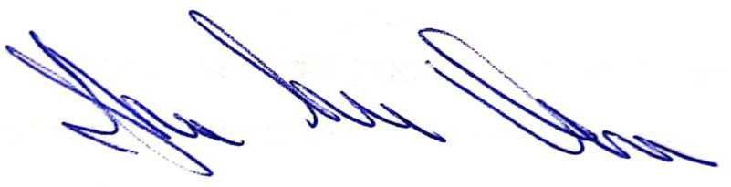
Sete Lagoas, 25 de abril de 2023.
Veredor Janderson Avelar – MDB

